准考证打印流程
1.登录报名网站
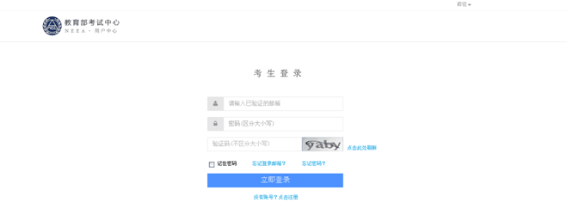
2.进入“个人中心”点击进入“我的报考”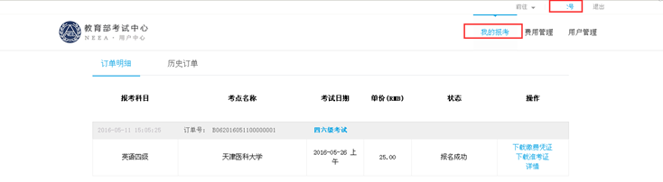
3.点击“下载准考证”按钮，下载后的文件打印即可
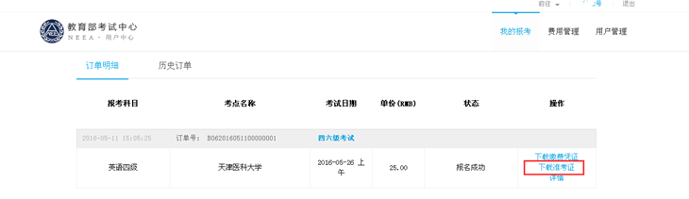

4.如进入“我的报考”后无法选择“下载准考证”，请联系所在学校确认本校准考证打印的准确时间。

